MyRocket - UC05 - Tela de Pesquisa

| Rede Social feita para desenvolvedores. |
| --- |

|  |  |
| --- | --- |
|  |  |
|  |  |

| **Analista:** | **Vinicius Rodrigues** |
| --- | --- |
| **Data de criação:** | *10/11/2021* |
| **Versão atual:** | **1.4** |

**HISTÓRICO DE ALTERAÇÕES**

| **Data** | **Versão** | **Descrição** | **Autor** |
| --- | --- | --- | --- |
| *01/10/2021* | 1.0 | Elaboração da regra de negócio | Paloma Alves e Matheus Barros |
| *05/10/2021* | 1.1 | Mudança e implementação do layout | Davi Souza e Vinicius Rodrigues |

| *10/10/2021* | 1.2 | Novo Layout | Vinicius Rodrigues Vinicius Maia |
| --- | --- | --- | --- |
| *12/10/2021* | 1.3 | Funcionalidade de comunidade | Davi Souza |
| *10/11/2021* | 1.4 | Ajustes do caso de uso UC05 | Vinicius Rodrigues |

**SUMÁRIO**

**1.** **Descrição** 4

**2.** **Características Gerais** 4

**3.** **Fluxo de Eventos** 4

**4.** **Bloco de dados** 4

**5.** **Regras de Negócio** 5

**6.** **Requisitos especiais** 5

**7.** **Protótipo de Interface** 5

**8.** **Diagrama de caso de uso** 5

**9.** **Referências** 5

1. **Descrição**

*O usuário será capaz de pesquisar outros usuários a partir do nome, ou do @, também como a área em que o usuário atua.*

1. **Características Gerais**
   1. **Ações** 
      1. Pesquisar Usuários;
   2. **Atores** 
      1. Usuários;
   3. **Pré-condições** 
      1. O usuário precisa ter uma conta Google ou Github;
      2. Precisa estar autenticado com Google ou Github;
   4. **Pós-condições (Garantia de Sucesso)**
      1. Realizar o cadastro com sucesso;
      2. Criação de perfil com sucesso;
   5. **Pós-condições (Garantias Mínimas)**
      1. Digitar o nome correto do usuário para encontrá-lo.
2. **Fluxo de Eventos**
   1. **Fluxo principal**
3. Clicar na opção “Pesquisar”;
4. O usuário preenche o campo de pesquisa;
5. O usuário clica no botão para entrar no perfil do usuário;
   1. **Fluxo alternativo**

**A1. Navegação não autenticada**

1. Clicar na opção “Pesquisar”;
2. O usuário preenche o campo de pesquisa;
3. O usuário clica no botão para entrar no perfil do usuário;
4. **Bloco de dados**

Não se aplica.

1. **Regras de Negócio**

**[RN01] – Interação**

Para ter interação, não é necessário o usuário ter perfil na rede social.

**[RN02] – Campo de pesquisa**

No campo de pesquisa, o usuário pode pesquisar outros usuários;

1. **Requisitos especiais**

Não se aplica.

1. **Protótipo de interface**

**[PI01] -** Tela de pesquisa

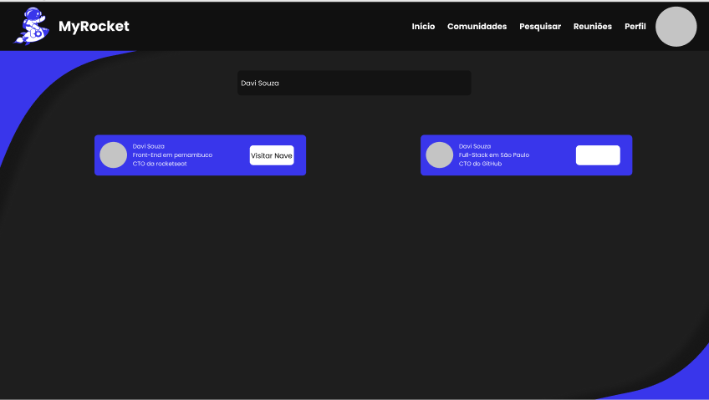

1. **Diagrama de caso de uso**

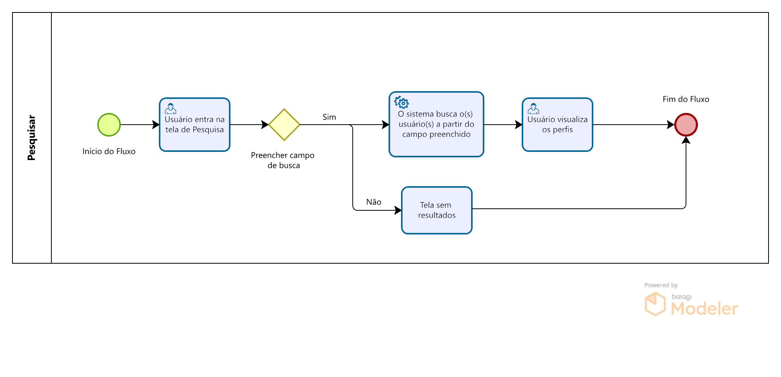

1. **Referências**

Não se aplica.